春休みKids Club2024申込書
様式１
・送付先 awa@tokushima-u.ac.jp 〆切日３月３日（月）
保護者所属/職名
保護者氏名
連絡先 | 携帯電話 | ※必須 |  | ※必ず連絡がつく電話番号
 | e-mail | ※必須
お子様の氏名 |  |  | フリガナ
お子様の年齢 |  | 才 | 性別 | 男の子 女の子
※申込書を添付のうえ、上記のAWAサポートセンターメールアドレスまでお送りください。
なお、送付いただきました申込書に、参加確定日に〇印を記入して、参加確定通知をお送りいたしますので、
添付ファイル（PDF）が受信可能なメールアドレスをご記入ください。
※終了後、Kids Club Webアンケート調査(URL)を、連絡先のアドレスへお送りしますのでご協力をお願いします。
※プログラムや一日の予定は天候やその他のやむを得ない事情により変更する場合がございますのでご了承ください。

●参加希望日及び参加確定日記入欄

日付 | イベント内容 | 参加  希望日  〇印 | 希望時間 | バス利用希望は地区を記入 | 確定日  〇印
3月25日(火) | ●Easter Egg  もうすぐEaster！卵に絵を描いて、自分だけのオリジナルEaster  Eggを作ろう。完成したEggを使って、  スプーンレースにも挑戦！  卵を落とさないように慎重に運びながら、  誰が一番早くゴールできるかな?!!  ※汚れても良い服装でお越しください。 |  | 時 分  ~  時 分
3月26日(水) | ●Tea Party  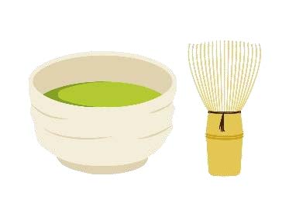  今日のテーマは「お茶会」♪  日本の伝統文化を感じながら、お茶を立ててみよう。  自分で立てたお抹茶の味はどんな感じかな？  静かなひとときを楽しみながら、  心を落ち着けるお茶の時間を体験しよう！  ※汚れても良い服装でお越しください。 |  | 時 分  ~  時 分
３月27日(木) |   ●Game  チーム対抗のゲームに挑戦！  みんなで作戦会議をして、協力して  チャレンジしよう！  どんなゲームが待っているかわくわくドキドキ♪  お楽しみに！  ※汚れても良い服装でお越しください。 |  | 時 分  ~  時 分

